

嵌入式系统
实
验
报
告

班 级： 计非211
专 业：计算机科学与技术非师范
学 号： 202131990522
姓 名： 嵇纹垲
成 绩：

计算机科学与技术学院
2023– 2024 第2学期

实验二 LED 与按键驱动实验
日期： 5月14日 报告分：

一、实验目的

- 掌握嵌入式 GPIO 驱动程序的编写，工作原理。
- 熟悉 linux 环境下 LED 驱动程序的编写，运行。
- 熟悉 linux 环境下按键驱动程序的编写，测试及运行。

二、实验内容
1. LED 驱动实验
2. 按键驱动设计实验
3. 实验任务：要求用四个按键去控制实验箱的四 个LED灯，
要求：
（1） 同一按键控制同一个LED灯，要求按一下灯亮，再按灯灭。
（2） 相互之间互不干扰，一个按键开关不影响其它三个LED灯状态。

三、实验步骤
实验内容一：LED 驱动实验
实验步骤一：
1．编译：
1）设置工作环境：
$ PATH=/usr/local/src/s6818/arm-2009q3/bin:$PATH
$ mkdir -p /usr/local/src/s6818/project
2 ） 部署实验源码， 将光盘： 05- 实验例程/ 第 13 章/13.2-led_driver 文
件夹拷贝到/usr/local/src/s6818/project 路径下；
3）编译并拷贝 led_driver 程序：
$ cd /usr/local/src/s6818/project/13.2-led_driver/led_test
$ make
$ make install
$ make clean
$ cd /usr/local/src/s6818/project/13.2-led_driver/led_ctrl
$ make
$ make install
$ make clean
可执行文件会自动拷贝到/opt/tftp 目录下。
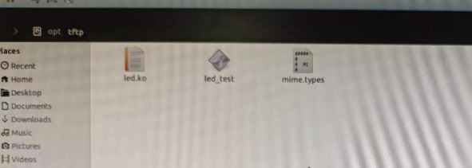
2．运行：
1）正确设置 ubuntu 系统的网络，保证网络通信正常
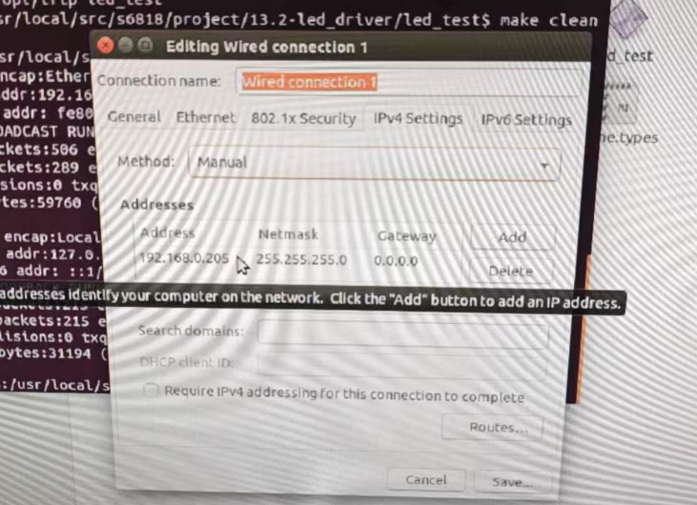
2）准备好 s6818 实验平台，确保已经按照第 11 章节固化好 Linux 操作系
统。
3）运行 minicom 串口终端，给实验平台加电，进入 Linux 系统，可以看到
串口终端的启动打印信息。
4）系统启动完成后，在 minicom 下执行以下命令将 led_driver 程序下载到
s6818 实验平台。
# tftp -g 192.168.0.205 -r./led_test -l/home/app/led_test
# tftp -g 192.168.0.205 -r./led.ko -l/lib/modules/3.4.39/led.ko
5）给 led_test 添加可执行权限：
#cd /home/app/
# chmod 777 led_test
6）加载 led 驱动：
# insmod /lib/modules/3.4.39/led.ko
7）运行 led_test：
# ./led_test
led status:1
led status:2
led status:4
led status:8
led status:1
led status:2
led status:4
......
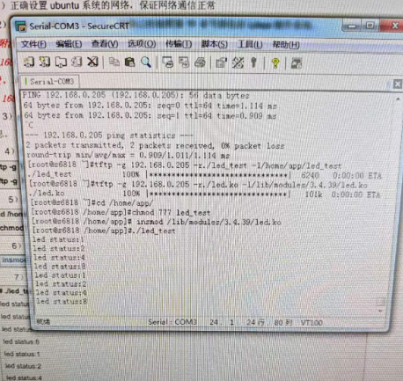
可以观察到 s6818 开发平台上的 D7~D10 循环依次被点亮。
实验内容二：按键驱动设计实验
实验步骤二：
1．编译：
1）设置工作环境：
$ PATH=/usr/local/src/s6818/arm-2009q3/bin:$PATH
$ mkdir -p /usr/local/src/s6818/project
2）部署实验源码，将光盘：05-实验例程/第 13 章/13.3-button_test 文件夹
拷贝到/usr/local/src/s6818/project 路径下；
3）编译并拷贝 button_test 程序：
$ cd /usr/local/src/s6818/project/13.3-button_test
$ make
$ make install
$ make clean
可执行文件会自动拷贝到/opt/tftp 目录下。
2．运行：
1）正确设置ubuntu 系统的网络，保证网络通信正常
2）准备好s6818 实验平台，确保已经按照第 11 章节固化好 Linux 操作
系统。
附注：确保交叉网线和交叉串口线已经连接好主机和实验平台，在终端上
用“ifconfig eth0 192.168.0.xxx”命令设置 ip 地址。核对主机网卡的ip 地址
和 s6818 实验平台的 ip 地址为同一个网段。本实验测试时，主机网卡的 ip
地址为 192.168.0.205，s6818 实验平台的 ip 地址为192.168.0.101。
3）运行 minicom 串口终端，给实验平台加电，进入 Linux 系统，可以看
到串口终端的启动打印信息。
4）系统启动完成后，在minicom 下执行以下命令将 button_test 程序下载
到 s6818 实验平台。
# tftp -g 192.168.0.205 -r./button_test -l/home/app/button_test
5）给 button_test 添加可执行权限
#cd /home/app/
# chmod 777 button_test
6）运行 button_test，按下实验平台上的按键即可以输出按键的键值代码信
息：

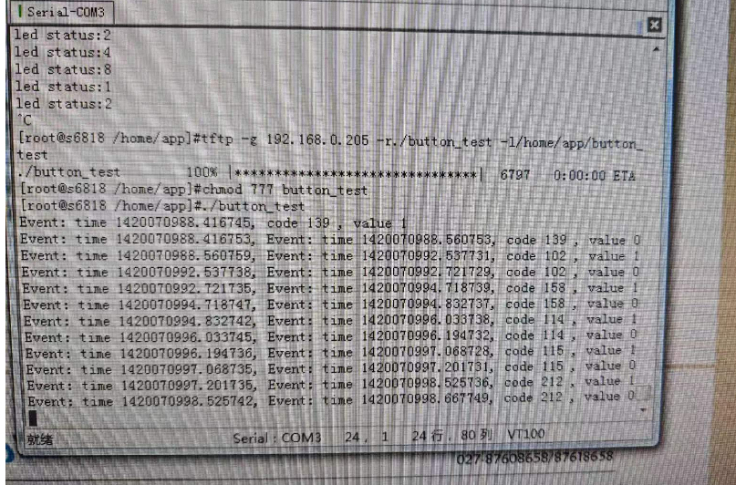实验任务：要求用四个按键去控制实验箱的四 个LED灯
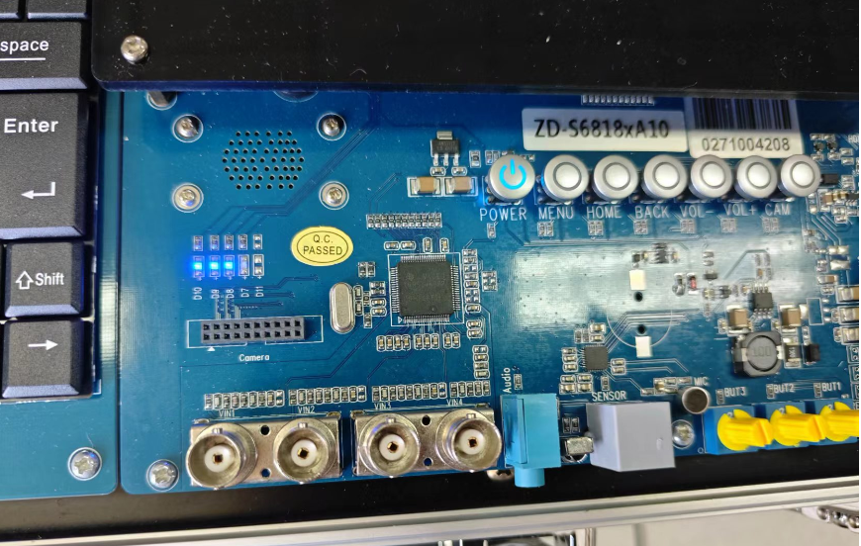
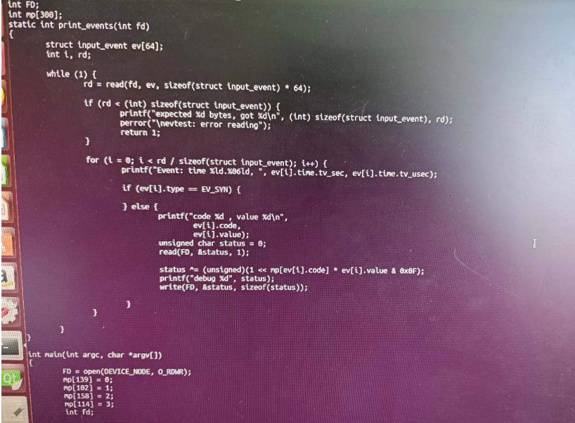
四、实验关键代码（有注释，最好有流程图）
printf("code %d , value %d\n", ev[i].code, ev[i].value);
unsigned char status = 0;
read(FD, &status, 1); //读取当前状态到status中
status ^= (unsigned)(1 << mp[ev[i].code] * ev[i].value & 0x0F); //将每盏灯的code映射成0~3，每次当value为1时利用位运算反转对应二进制位上的权值
write(FD, &status, sizeof(status)); //写入新的状态，更新灯的状态

五、遇到的问题及解决方法
1. 如何精确的控制每一盏灯？由于发现每一盏灯的code值不同，所以先记录下每一栈灯的code值，在通过数组将code值映射成对应的二进制位，避免了写很多if-else，节省了很多代码量
2. 发现按下和弹起时会有产生两次不同的信号，如果设计成每次有信号就反转一次，那么每次按下就不会改变灯的状态，发现每次产生的信号的value值为0或1，所以可以在1时对二进制位进行翻转

